ЦЕНТР ПО САПРОПЕЛЮ

Астрахань. ул. Ульянова, 67. тел. +7(8512)732220. 89086132220. факс +7(8512)592838. E-mail: danil@astranet.ru www.saprex.ru

КОММЕРЧЕСКОЕ ПРЕДЛОЖЕНИЕ

Земснаряд MZ 60

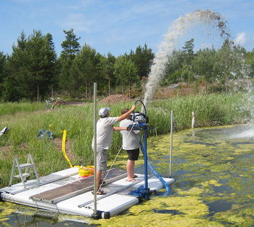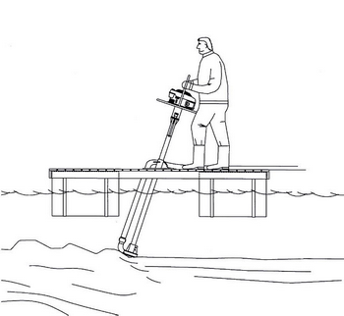
Земснаряд MZ-60 предназначен для дноуглубительных, очистительных работ в каналах, озерах на глубине до 2,5 м., специальный зубчатый венец расположенный возле всасывающей трубы позволяет применять агрегат для измельчения водорослей и камыша. При необходимости комплектуется всасывающим элементом длинной 1,4 м.
ОСНОВНЫЕ ТЕХНИЧЕСКИЕ ХАРАКТЕРИСТИКИ
Габаритные размеры
ширина, м | 1,9
длина, м | 2,55
высота, м | 0,3
вес насоса, кг. | 70
вес общий , кг | 200
осадка | 0,15
Тип земснаряда / бензиновый
Насос шламовый «MAMECOYLL-80 B4 BS»
напор, м | 24
размер твердых частиц, мм. | 15
max. глубина разработки, м. | 2,5
max. расстояние выброса, м. | 100
производительность, м³\час
по воде | 60
по пульпе | 24
по песку | 5
Напорный пульпопровод Ø, мм. | 60
мощность | 5 л.с.
марка топлива | АИ-95
марка масла | SAE 10W-30
расход топлива | 2 л/ч
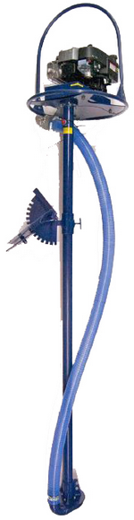
ПОСТАВКА ИЗ УКРАИНЫ
Тел. +7 8512 732220

